**虾皮真实拆单订单如何填入跟踪号和包裹号**

前提：OA没有自画面单，是通过平台接口获取面单。对于真实拆单的订单，平台需要传入包裹号，才能获取到面单。

而 API申请跟踪号、获取跟踪号接口，对于拆单订单如果不传包裹号，平台返回报错。

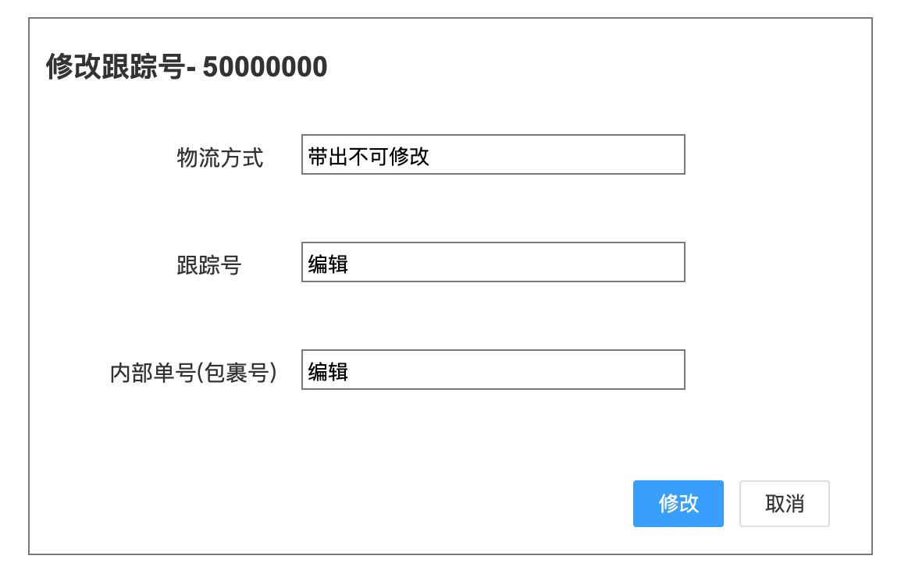

基于以上：包裹号需要销售手动录入。

但是平台后台页面上看不到包裹号，查看步骤如下：

1. chrome浏览器先打开F12,或者右击点击“检查”
2. 点到”网络”的“Fetch/XHR”

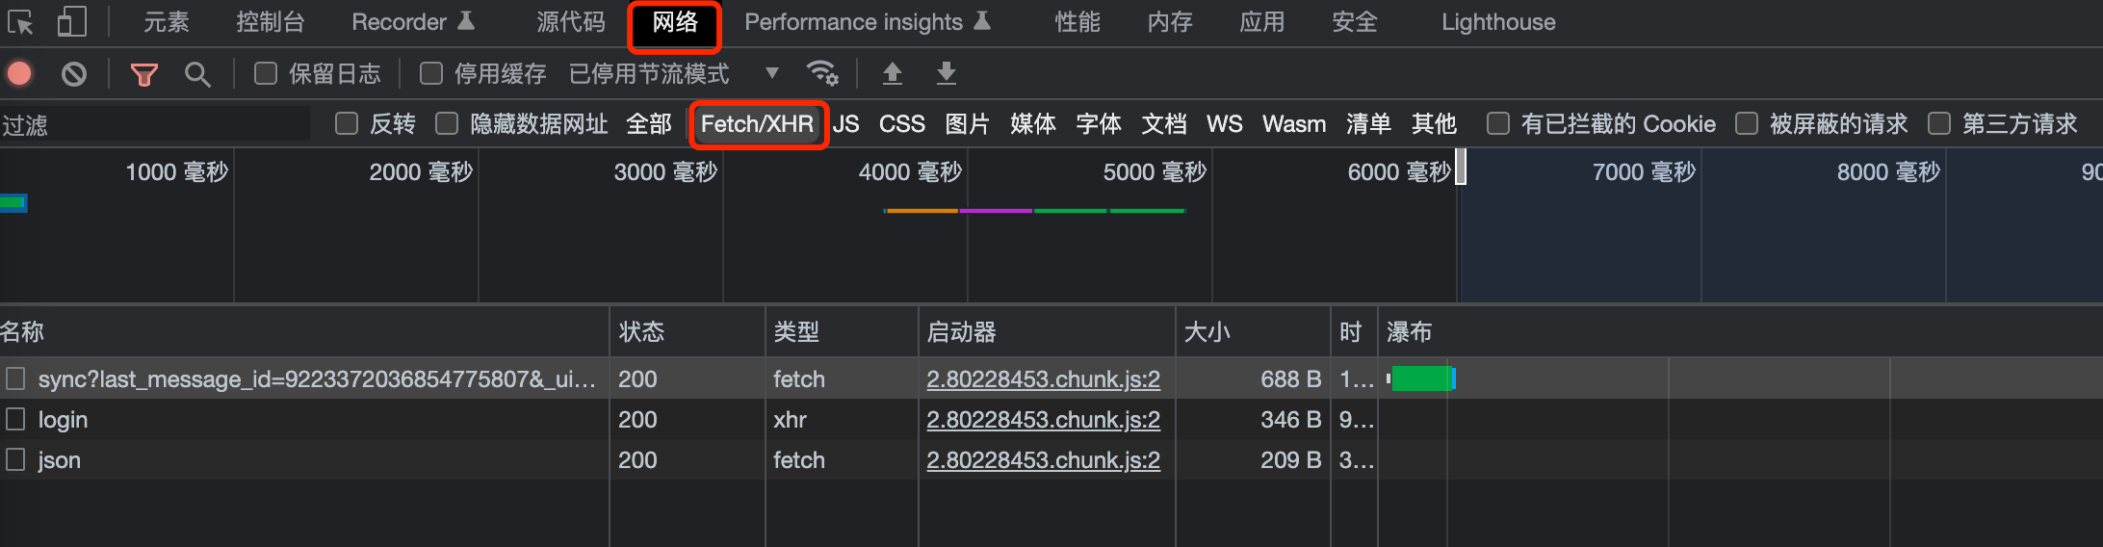

1. 输入该拆单订单号，搜索

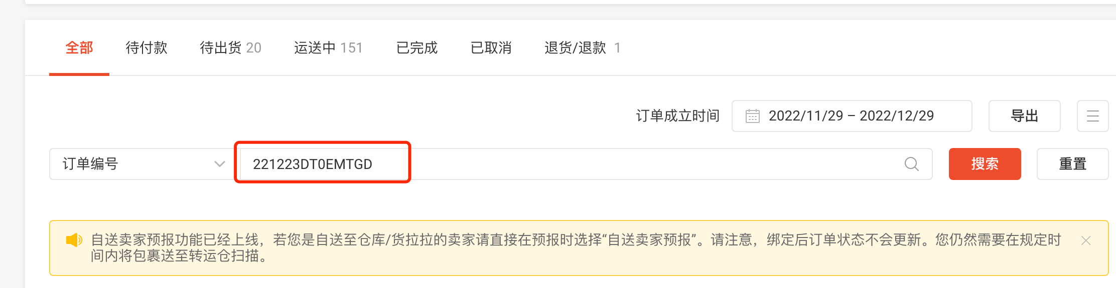

1. 重点：在下图里找到get_order_fmcode 或者附近任何一个长的的名称都可以点击进去，在右边的预览里，点击倒三角，找到package_number,就是包裹号。正常的对应关系就是第一个对应页面的第一个，复制包裹号填入OA里。

